同济大学计算机系

操作系统实验报告



实验内容 在UNIX V6++中添加新的系统调用
学 号 2251745
姓 名 张宇
专 业 计算机科学与技术
授课老师 方钰

一、在 UNIX V6++中添加一个新的系统调用接口
1.1在系统调用处理子程序入口表中添加新的入口
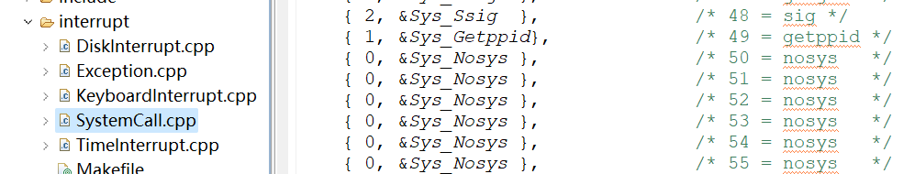
1.2在 SYSTEMCALL类中添加新的系统调用处理子程序
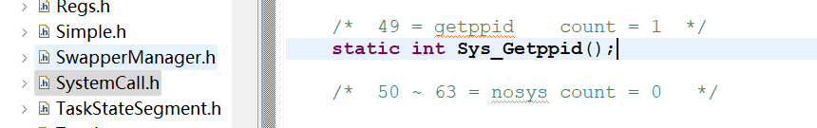
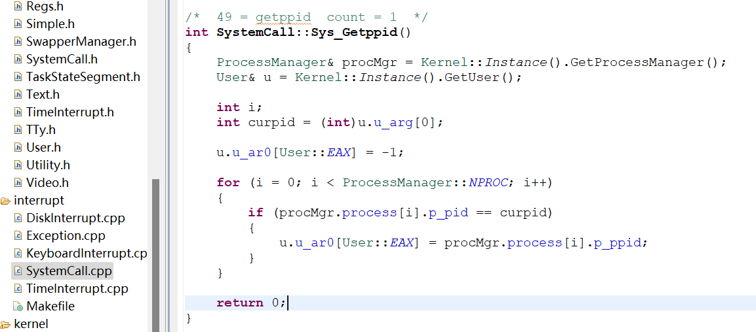
二、为新的系统调用添加新的库函数
2.1添加库函数的声明
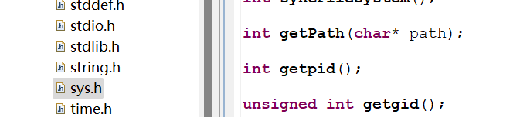
2.2添加库函数的定义
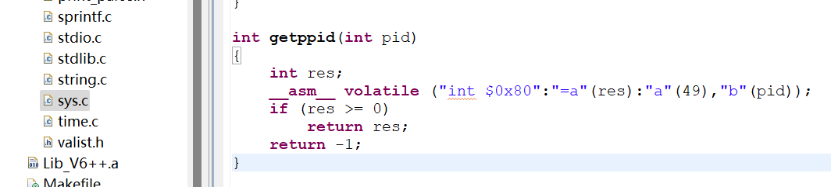
2.3进行编译
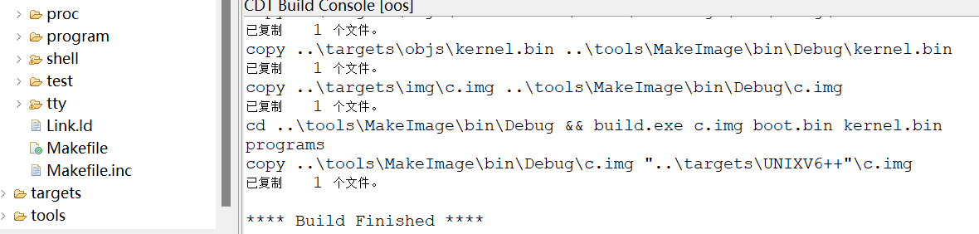
三、添加测试程序进行测试
3.1添加代码并编译生成程序
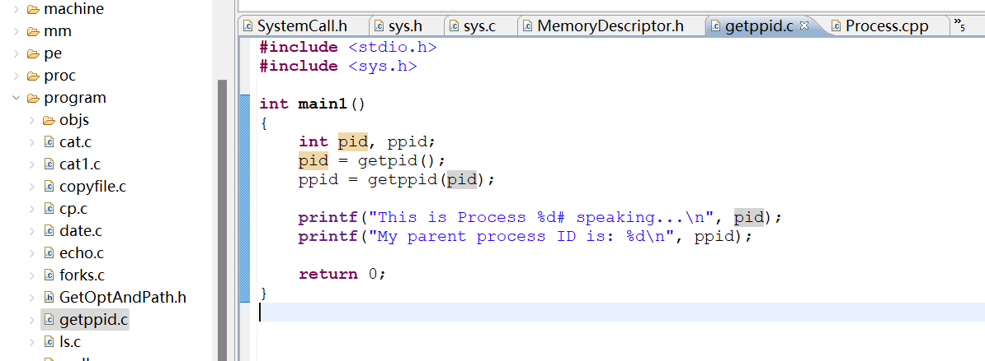
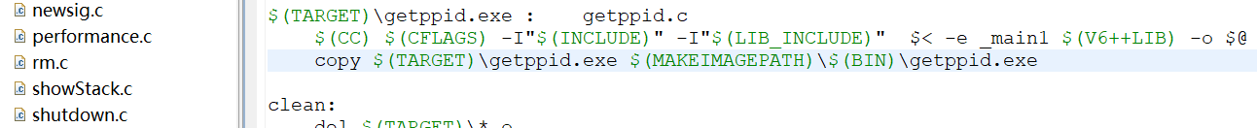
3.2运行和调试
